山东理工大学生命科学学院学生会架构说明
山东理工大学生命科学学院学生会下设13个直属部门，学生会实行主席团负责制。13个直属部门分别是办公室、实践部、自律部、文艺部、体育部、科创部、学习部、权益部、宣传部、新闻部、易班工作站、青年志愿者协会、社团联合中心。
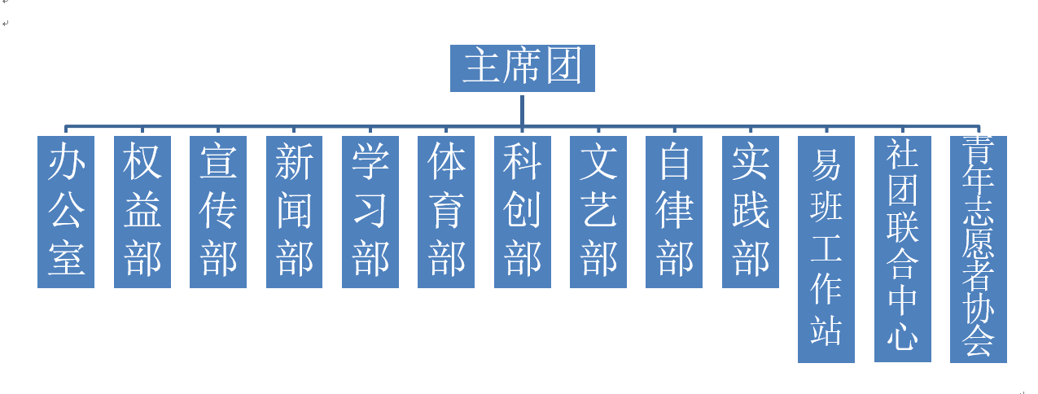

附：生命科学学院第十六届学生会各部门职能分工及主要成员名单

机构设置及主要职能
第一条 主席团
（一）主席
1、全面负责学生会工作；
2、主持召开学生会例会及其他相关会议；
3、负责学生会文件修订、解释工作；
4、参加校学生会相关会议，完成其交办的各项工作；
5、及时向院党总支、团总支汇报学生会工作，完成团总支交办的其他工作。
（二）副主席
1、协助主席完成事务性工作，统筹分管部门工作；
2、负责学生会各部门工作的协调和指导；
3、主席职务空缺时，代理主席开展工作；
4、向部长传达主席团的会议内容，督促部长完成本部门的各项工作。
第二条 办公室
（一）协助主席、副主席处理学生会日常事务；
（二）负责学生会全年各项活动的档案资料备份及管理；
（三）负责各部门的活动经费审核及报销工作；
（四）负责学生会成员值班、例会等的考勤和统计工作，并协调各部门开展工作；
（五）负责撰写学生会工作计划和工作总结，并上交至团总支审核；
（六）负责学生会成员日常考勤工作，并及时该月内各部门工作完成情况，部门量化、成员考评情况及部门财务情况；
（七）负责制定学生会各部门主要策划总结类书面文件的统一模板并监督执行；
（八）负责制定电子档案制度，对学生会各部门活动书面文件进行统一电子存档和备份；
第三条 权益部
（一）负责维护同学们合法权益并普及相关知识；
（二）负责线上权益服务平台的管理、运营和维护；
（三）负责组织召开学生代表会议，听取并整理反馈学生对校、院各方面工作开展的意见和建议；
（四）负责学院其他权益调研类的工作；
（五）负责协助各类奖助学金的评定、发放工作及各班级绿卡评定工作；
（六）负责协助做好勤工助学同学岗位申请等工作；
（七）负责大学生生源地助学贷款和受理证明等材料的收取整理工作；
（八）负责学生低保证明、伤残证明等相关材料的收取整理，并上交至校医院。
第四条 宣传部
（一）负责制作宣传板报、条幅、展板等宣传材料；
（二）负责宣传栏和宣传橱窗的定期维护工作；
（三）负责选拔、培养具有书法、绘画、设计方面特长的学生；
（四）负责学院各类大型活动宣传材料的设计、幻灯片的制作及其他的技术性支持。
第五条 新闻部
（一）负责新闻采写、影像资料管理；
（二）负责对外信息审定和校外媒体联络工作；
（三）负责新闻写作培训和学院相关仪器设备管理与维护；
（四）负责对外宣传与信息发布及数据统计工作；
（五）负责学院微信平台、微博的维护与管理工作；
（六）负责学院易班工作站的管理、运营和维护。
第六条 科创部
（一）负责各类科技创新、创业赛事活动的组织动员；
（二）负责组织开展实验室，向同学们讲解实验室科研方向，负责实验室纳新通知的下达；
（三）负责各类创新创业赛事的宣传、申报、组织等工作；
（四）负责学院网站“师生科研项目共研共享平台”内容的更新管理；
（五）联络校内外优秀创业典型，举办创业论坛、创业沙龙等活动。
第七条 学习部
（一）负责班级课堂考勤及课堂学习情况巡检、监督工作；
（二）负责对接学院教学科研办公室开展相关工作；
（三）负责对接学校学生学习与指导发展中心开展相关工作；
（四）负责举办各项学习类活动，在全院学生中倡导良好的学风；
（五）负责学院心理咨询室值班及心理健康教育类活动的组织开展。
第八条 自律部
（一）负责全院学生宿舍管理和卫生评比、检查工作；
（二）负责晚会、运动会等活动现场的秩序维护工作；
（三）定期检查学生公寓安全隐患、宿舍卫生，晚寝熄灯，夜不归宿等情况；
（四）负责公寓文化建设及自习室的维护；
（五）负责组织举办各类宿舍文化活动。
第九条 文艺部
（一）负责组织、筹备各类文娱、文艺活动；
（二）负责对接大学生艺术团等校方文艺部门组织开展相关活动；
（三）负责发掘文艺特长同学，为学院文艺工作储备后续力量；
（四）参与其他部门活动、赛事的组织、协调等工作。
第十条 体育部
（一）负责组织开展各类特色体育活动和比赛；
（二）负责对接学校各大体育赛事活动的组织开展；
（三）负责各赛事运动员的选拔、训练及跟踪服务工作；
（四）负责早操出勤情况的检查和监督工作；
（五）参与其他部门活动、赛事的组织、协调等工作。
第十一条 实践部
（一）负责社会实践活动的组织开展及总结材料的收纳、整理、提交工作；
（二）负责对接第二课堂及素质拓展学分认证工作；
（三）负责学生干部的技能培训；
（四）负责学院活动赞助的联系对接工作。

第十二条 易班工作站
（一）负责易班专题的策划、安排和内容创作；
（二）负责易班站内活动轻问卷等的发布和微社区内容更新；
（三）负责学院易班公共号的日常维护工作，轻应用引入、测试工作，美工、宣传视频剪辑、后期制作等技术问题；
（四）负责与其他部门、学校和学院文件通知等内容的对接，进行内容创作和素材编辑、发布。
第十三条 青年志愿者协会
（一）负责招募、管理青年志愿者；
（二）负责开展青年志愿者服务活动，注重品牌活动建设；
（三）负责维护青年志愿者实践基地。
（四）牵头负责学院南大厅的管理维护。
第十四 条 社团联合中心
（一）总体管辖隶属于生命科学学院的社团；
（二）负责社团活动统筹安排任务分布及后勤工作；
（三）负责对接校社联的活动通知、信息沟通反馈及材料审核提交；
（四）负责社联中心资料的管理及社团年度评优材料总结；
（五）负责社联中心活动经费的审查及管理。

学生会主席 | 李海峰
学生会副主席 | 张家硕
学生会副主席 | 田荣威
学生会副主席 | 孙 娜
学生会副主席 | 沈扬扬
办公室主任 | 蔡瑞涛
学习部部长 | 吴 昊
自律部部长 | 田荣威（兼）
宣传部部长 | 孙靖怡
实践部部长 | 闫宪路
文艺部部长 | 尹丽娟
体育部部长 | 赵姣姣
科创部部长 | 沈扬扬（兼）
新闻部部长 | 孙 娜（兼）
权益部部长 | 马 薛
青年志愿者协会会长 | 王纪衡
易班工作站站长 | 孙 娜（兼）
社团联合中心部长 | 钱思民
生命科学学院第十六届学生会主要成员名单

